

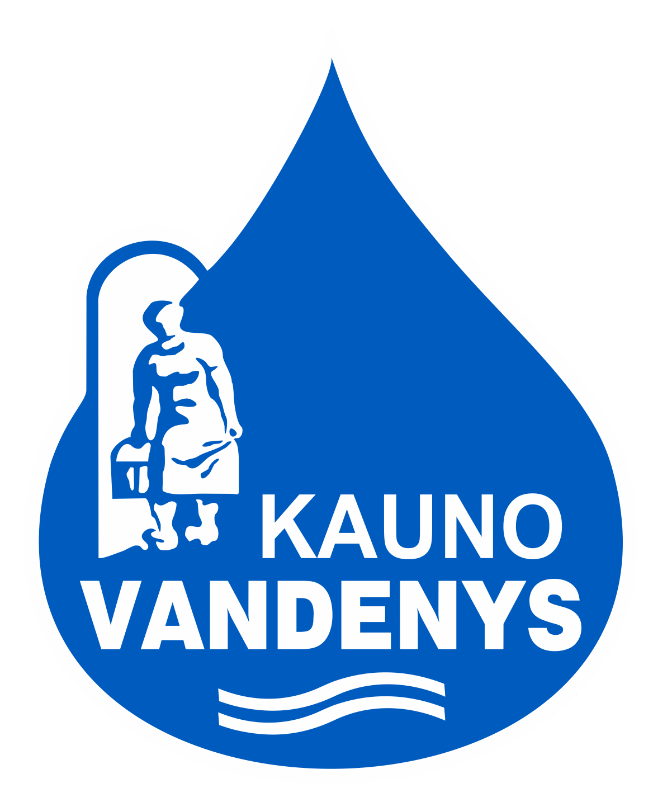
UŽDAROJI AKCINĖ BENDROVĖ „KAUNO VANDENYS“
Uždaroji akcinė bendrovė, Aukštaičių g. 43, LT-44158 Kaunas, tel. +370 37 30 17 00, faks. +370 37 30 18 00,
el. p. ofisas@kaunovandenys.lt, http://www.kaunovandenys.lt,
Duomenys kaupiami ir saugomi Juridinių asmenų registre, kodas 132751369, PVM mokėtojo kodas LT327513610,
atsiskaitomoji sąskaita LT447044060003089823, AB SEB bankas
Tiekėjams  Teikiama CVP IS priemonėmis | 2025-03-20 Nr. -

DĖL PASIŪLYMŲ PATEIKIMO TERMINO PRATĘSIMO

Informuojame, kad atsižvelgiant į Viešųjų pirkimų tarnybos tinklalapyje pateiktą informaciją https://vpt.lrv.lt/lt/naujienos-3/svarbu-centrines-viesuju-pirkimu-informacines-sistemos-cvp-is-sutrikimai-prasymas-nukelti-pasiulymu-pateikimo-terminus/ „Avariniai darbai vandentiekio ir nuotekų tinkluose“, Nr. 1588935, pasiūlymų pateikimo terminas pratęsiamas iki 2025 m. kovo 31 dienos, 09 val. 00 min. (Lietuvos laiku).

G. Žilionienė, +370 37 301837

